Erzurum Teknik Üniversitesi
İktisadi ve İdari Bilimler Fakültesi
Sağlık Yönetimi Bölümü
Kumar Bağımlılığı Akran Eğitimi Projesi
(29 Aralık 2025, Erzurum)

Erzurum Teknik Üniversitesi, Edebiyat Fakültesi Psikoloji bölümü aracılığıyla 29 Aralık 2025 Pazartesi günü Güz Dönemi bağımlılıkla mücadele seçmeli dersi kapsamında “Kumar Bağımlılığı Yeşilay Akran Eğitimi” gerçekleştirilmiştir.
Kumar bağımlılığının önemine dikkat çekmek ve bağımlılık özelinde üniversite gençlerine farkındalık kazandırmak amacıyla düzenlenen Kumar Bağımlılığı Yeşilay Akran Eğitimi’nde akran eğitimcisi Nurgül Çelikkolu, Dr. Öğr. Üyesi Nurşen Aydın ve ETÜ bünyesinde bu dersi alan 26 öğrenci yer almıştır.
Akran eğitimi kapsamında, kumarın detaylı tanımına, kumarın türlerine, zararlarına ve baş etme yollarına değinilmiştir.
Proje Konusu
Kumar Bağımlılığı ile Yeşilay İşbirliğinde Akran Eğitimi Projesiyle kumar bağımlılığı ve kumar üzerinde bireyleri bilinçlendirmek, farkındalığı artırmak ve bağımlılığa sahip kişiler üzerinde etkili olabilmek.
Proje Kapsamı
Kumar Bağımlılığı ile Yeşilay iş birliğinde Akran Eğitimi Projesi; Erzurum ilindeki Erzurum Teknik Üniversite bağlamında yer alan üniversiteli genç yetişkin bireyler hedef kitlesidir.
Projenin Amacı
- Üniversite öğrencilerini kumarın psikolojik, ekonomik ve toplumsal zararlarından konusunda farkındalık kazandırmak.
- Risk altındaki öğrenciler üzeri bilinçlendirerek etkili olabilmek.
- Erzurum Teknik Üniversitesi öğrencilerinde kumar bağımlılığı bilincini geliştirmek.
- Kumar bağımlılığıyla baş etme yolları hakkında akran eğitimiyle bilgi sunmak.
Eğitimde, kumar bağımlılığının risk faktörleri, kumar bağımlılığının psikososyal etkileri (anksiyete, depresif belirtiler), aile içi güven ilişkisini zedelediği, iletişim problemlerini artırdığı, finansal açıdan kayıplara yol açtığı, bilişsel çarpıtmaların sürdürülmesine neden olduğu vurgulanmıştır. Örnek olaylar üzerinden öğrencilerle interaktif bir sohbet yürütülmüştür.
Son olarak, yetişkinler ve ebeveynlere yönelik öneriler, sağlıklı yaşam alışkanlıklarının kazanılması, finans okuryazarlık bilgi ve becerilerin desteklenmesinin önemine, Yeşilay Danışmanlık Merkezleri’nin (YEDAM) çeşitli bağımlılık türlerine hizmet verdiği ve bu türdeki akran eğitimlerinin yaygınlaştırılarak bağımlılıkların genç yetişkinler üzerindeki risk faktörlerini azaltmasında etkili olacağı ifade edilmiştir.
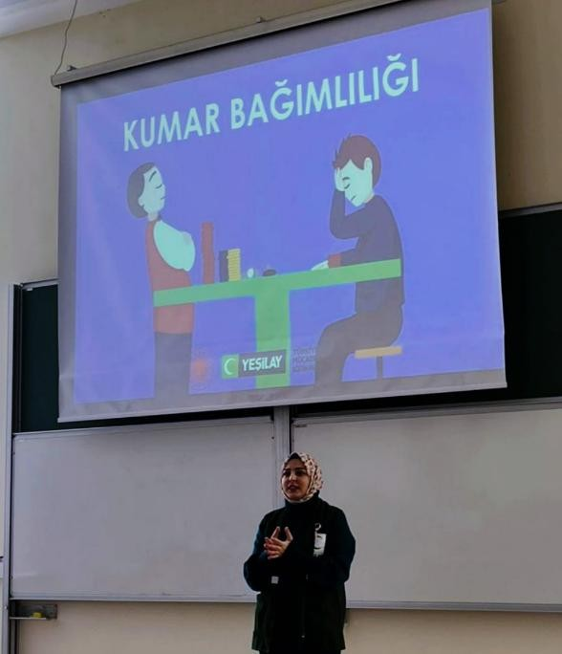

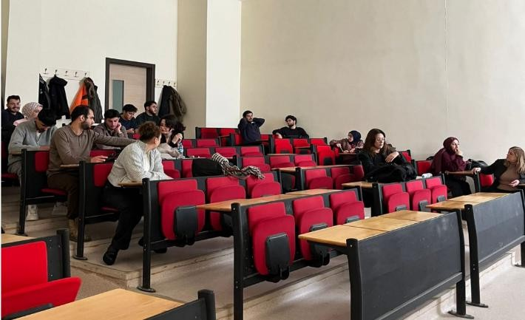

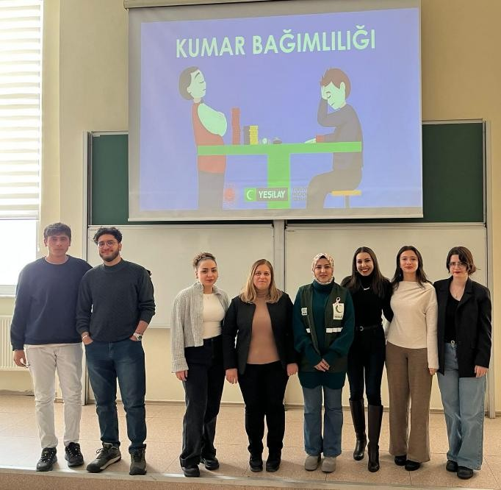

Danışman : Doç. Dr. Nurşen AYDIN
Hazırlayanlar
Buket AZMAN Psikoloji Bölümü
Haticenur BAŞOĞLU Psikoloji Bölümü
Selenay DİZDAROĞLU Psikoloji Bölümü

